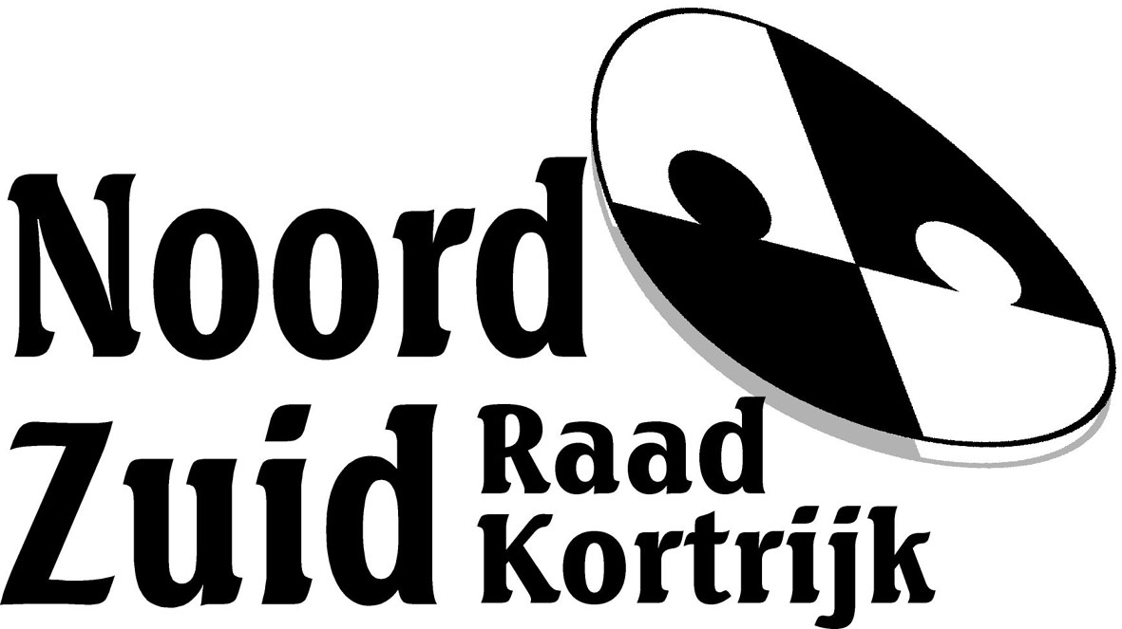

Aanvraag onkostenvergoeding in 2016,
voor een educatief Noord-Zuid project,
vanuit de Noord-Zuidraad.

Verantwoordelijke aanvrager onkostenvergoeding/promo:
Naam : ………………………………………………………………………………………….
Adres : ………………………………………………………………………………………….
Teln(s) : ………………………………………………………………………………………….
mailadres : ………………………………………………………………………………………….
Rek. nr : ………………………………………………………………………………………….

Naam organisatie ………………………………………………………
Project : Naam ………………………………………………………
Datum ………………………………………………………
Locatie ……………………………………………………….

Duid aan wat past:
O de aanvrager is een Kortrijkse vereniging EN jonger dan 26 jaar
O De aanvrager is een Kortrijkse vereniging, EN ouder dan 26j.

Geen onkostenvergoeding mogelijk
- Bij de bedoeling om geld op te halen (fondsenwerving)
- Als het project al een stadstoelage van Kortrijk ontvangt.
- Bij initiatieven ikv. de 11.11.11-campagne (tussen 1/10 en 30/11)

Beschrijving van het project:
………………………………………………………………………………………………………………………………………………………………………………………………………………………………………………………………………………………………………………………………………………
Omschrijf de internationale dimensie van het project:
………………………………………………………………………………………………………………………………………………………………………………………………………………………………………………………………………………………………………………………………………………
Omschrijf de te bereiken doelstelling:
………………………………………………………………………………………………………………………………………………………………………………………………………………………………………………………………………………………………………………………………………………

Doelgroep:
Hoeveel mensen denk je te bereiken?.......................................
Via welke kanalen bereiken jullie de doelgroep?
………………………………………………………………………………………………………………………………………………………………………………………………………………………………
Is er een samenwerking met andere organisaties?
O ja O neen
Indien ‘ja’, dewelke:…………………………………………………………………………………….

Kostenraming (*)
Inkomsten Uitgaven
Omschrijving  inkomst | Geraamde inkomst | Omschrijving  uitgave | Geraamde  uitgave
Totaal uitgaven: ………………………………………………………..
- Totaal Inkomsten: ………………………………………………………
= Geraamde behoefte aan onkostenvergoeding…………………………………

(*) De aanvraag en kostenraming dient te gebeuren 6 weken vóór
de datum van de activiteit.

Hou rekening met het volgende!
- Gebruik het logo van de Noord-Zuidraad op alle promomateriaal.
- De max. onkostenvergoeding, wordt vóór de activiteit vastgelegd
door de Kortrijkse Noord-Zuidraad.
- Het bedrag wordt uitgekeerd na de activiteit, op basis van
bewijsstukken.
- De verantwoordelijke dient vooraf het promomateriaal, persbericht, …
te bezorgen.
- Contactpersoon voor het doorsturen van de info voor Facebook: Chifa Omari - chifa_o@yahoo.com

Stuur dit aanvraagformulier naar:
Machteld Gheysen - Machteldg@hotmail.com

